注) すべての赤字および挿絵を修正の上、提出すること。
実験日：2019/5/13 使用PC管理番号：E-000-A-013 学生番号：2201715 氏名：小畠 一泰

課題① コントロールパネルを使ったIP/DNSアドレスの確認
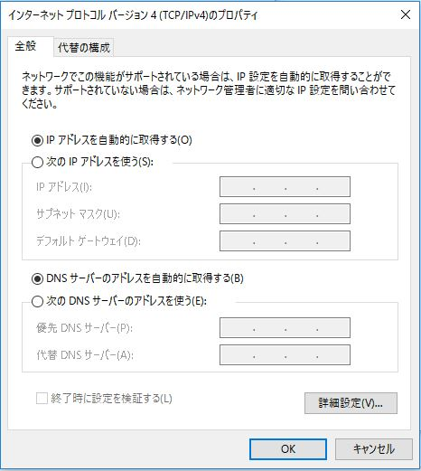
図1 コントロールパネルによるIPアドレスの確認
-------------------------出力結果------------------------------------
DHCPによる自動割り当てが行われているため、
IPアドレスおよびDNSアドレスは自動的に表示されている。
------------------------------------------------------------------------

課題② コマンドプロンプトを使ったネットワーク情報の確認
コマンドプロンプト上でipconfigコマンドを打ち込み、使用PCのアドレスを確認した(図2)。
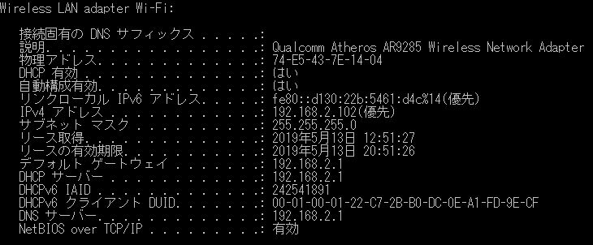
図2 コマンドプロンプトによるIPアドレスの確認
-------------------------出力結果------------------------------------
IPアドレス：192.168.2.102
DNSアドレス：192.168.2.1
サブネットマスク：255.255.255.0
これは、IPアドレスが192であるので、ローカルネットワークであると推測される。
------------------------------------------------------------------------

課題③ コマンドプロンプトを使ったネットワーク接続の確認
コマンドプロンプト中でpingコマンドを打ち込み、ウェブサーバと通信状態を確認した(図3)。
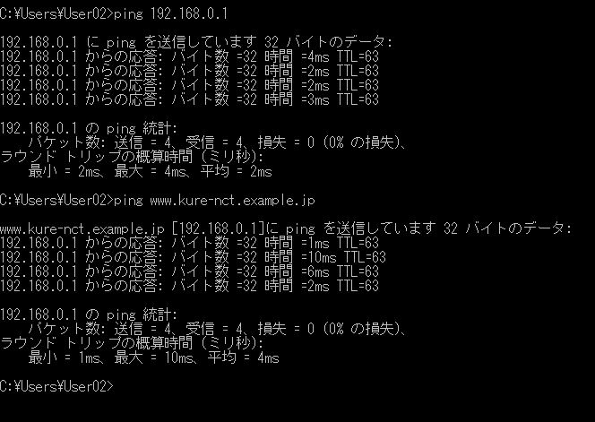
図3 pingによる確認画面
-------------------------出力結果------------------------------------
ホスト名(www.kure-nct.example.jp)と
IPアドレス(192.198.0.1)に対してpingを送り、
両者ともに損失0%で通信を行えることを確認した。
------------------------------------------------------------------------

課題④ウェブサーバへのアクセス確認
ウェブサーバへのアクセスを確認するために、http://www.kure-nct.example.jp/index.htmlにアクセスし、ウェブサーバが正常に動作していることを確認した(図4(a))。また、http://www.kure-nct.example.jp/からも同様なファイルにアクセスしていることも合わせて確認した(図4(b))。
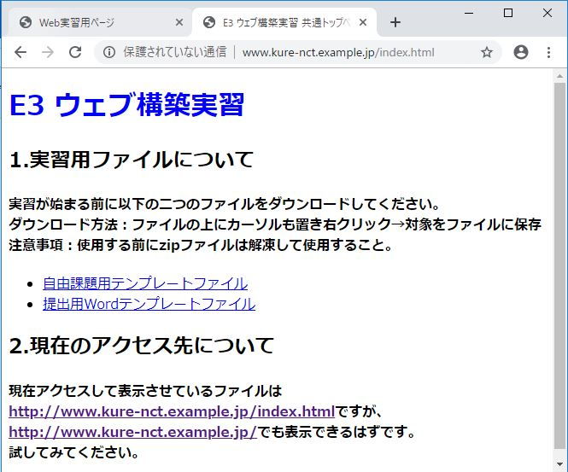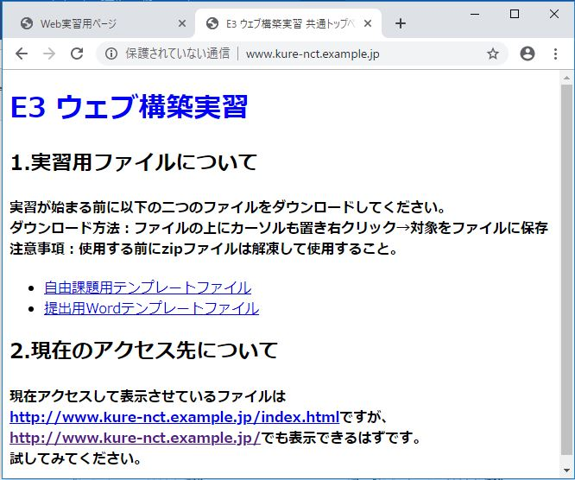
(a) (b)
図4 実習用トップページの表示結果 (a)http://www.kure-nct.example.jp/index.htmlによる表示 (b) http://www.kure-nct.example.jp/による表示

課題⑤ 自分のページの表示確認とIPアドレスによる接続確認
ウェブサーバ上に自分のウェブページがあるかを確認するために、私のウェブページを示すホームページアドレス(http://www.kure-nct.example.jp/~user15/top.html)をインターネットエクスプローラに打ち込み、存在を確認した。加えて、DNSの役割を理解するために、IPアドレス(http://192.168.0.1/~user15/top.html)を打ち込み表示させた(図5)。これにより、DNSとIPアドレスの両方でこれから編集作業を行う小畠 一泰のページが正常に表示されることを確認した。
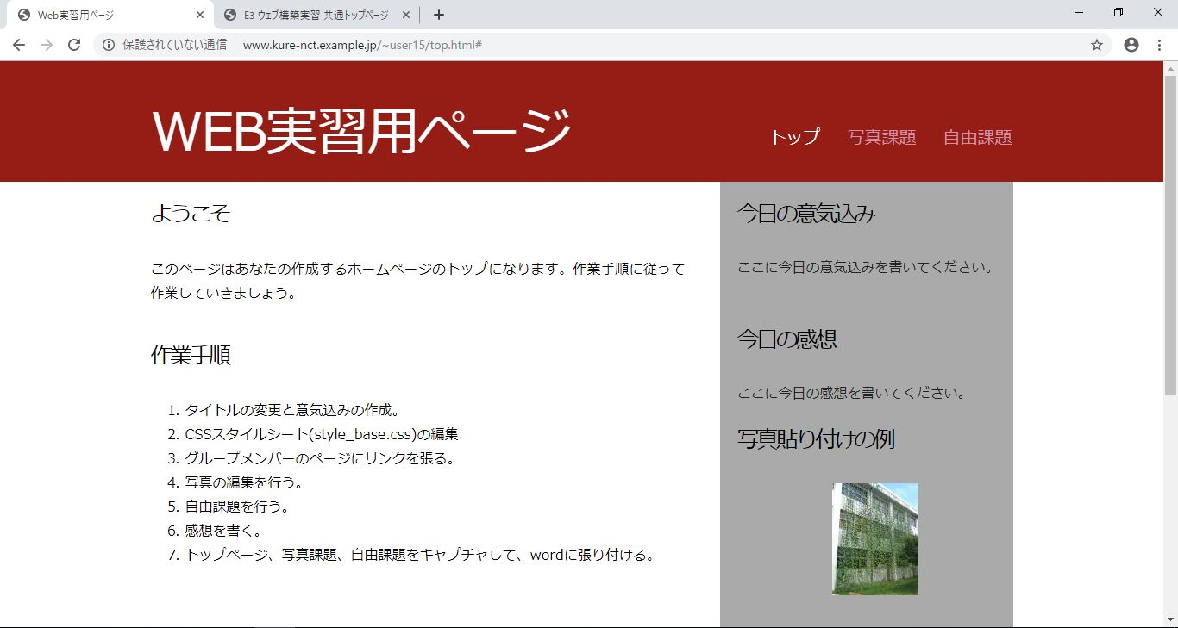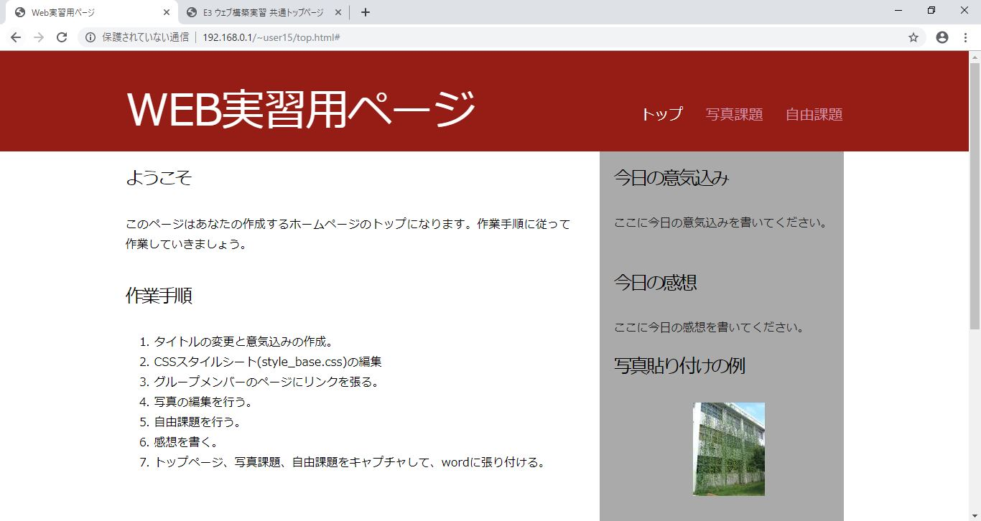
(a) (b)
図5 小畠一泰のホームページ表示結果 (a)ホームページアドレスによる表示 (b)IPアドレスによる表示

4. 課題
＜課題1＞用語の説明
IPv4とIPv6の違いについて
・グローバルIPアドレスの数が多い
IPv4はIPアドレスを32ビットで表現しているため、2^32となり約43億個。
それに対してIPv6はIPアドレスを128ビットで表現しているため、2^128＝約3.4×10^38個。
約7.9x10^28倍に増える。
・セキュリティ機能を標準で装備している
IPv4ではオプションとして提供されていたIPSecがIPv6ではデフォルトであるため、全ての通信が必ず暗号化される。
・エンドユーザーの設定が簡単
IPv4ではIPアドレスの数の問題で、全デバイスにIPアドレスを付与することができなかったため、ルータ内等でNAT(NAPT)を採用することでE2E通信を可能にしていたが、IPv6の普及に伴い、その必要がなくなる。その結果、E2E通信が簡単になる。
グローバルIPとローカルIPとルーターの役割について
・グローバルIP
IPv4やIPv6で割り当てられたIPアドレス世界中で一意なため重複することはない
・ローカルIP
DHCPによって割り当てられたIPアドレス。同一ネットワーク内でのみ通信可能。主に192.168.x.xである。
・ルーター
デバイス間の通信の中継器、有線も無線もどちらもある。

＜課題2＞トラブルシューティング(問題解決)
pingコマンドを使いマシン(IP: 192.168.10.5, マシン名: server1.kure-nct.ac.jp)にアクセスを行なった。IPアドレスでのアクセスには成功したが, マシン名を使ったアクセスには失敗した。どのような原因が考えられるか。
・DNSが浸透していない
・DNSのリソースレコードの設定ミス
・DNSサーバーが死んでいる
・ネットワーク内、もしくはデバイスの設定によりDNSサーバーを間違って設定している
・/etc/hostsを書き換えている
・nginx.confなどの記述ミス
http://www.kure-nct.example.co.jp/~user01/top.htmlを閲覧したときに、以下のようなメッセージ(403 Forbidden)が表示された。考えられる原因を述べよ。
・URLを間違えている
・ファイルが存在しない
・Apacheの設定ミス
・ファイルorディレクトリのパーミッションの指定ミス
・.htaccessの設定ミス
以下に、作成したウェブページ(トップページ、写真付ページ、自由課題)を自由フォーマットで記入すること。工夫したポイントがあれば、コメントとして付け加えること。
作成物
電卓

工夫したポイント
電卓をReact.jsを用いたSPAで作成しました。material-uiを使うことでCSSを書かずに実装。またtypescriptを使うことで型安全に, linterとしてprettierやtslintを使い、webpackでバンドルしました。
GitHub: https://github.com/kobakazu0429/E3_zikken_WEB

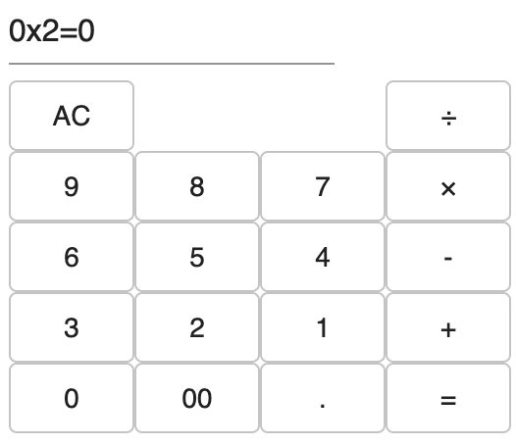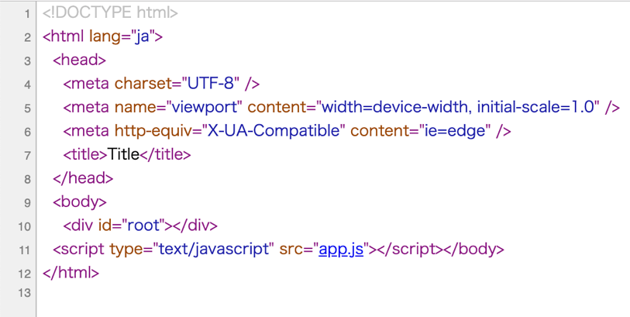

参考文献
- https://www.nic.ad.jp/ja/newsletter/No20/sec0700.html

